基于CDIO的液压传动课程设计的教学改革探索
于玲，张金萍，王立强，赵艳春，王丹，孙鲜明
（沈阳化工大学 机械工程学院，辽宁 沈阳 110142）
摘要：将CDIO的教学模式应用到液压传动课程设计环节中，让学生以主动的、实践的、课程体系有机联系的方式进行学习，在新的改革措施下，以实际的工程项目为设计载体，学生学习的兴趣被激发，学习的积极性主动性大幅提高，同时提高了学生综合运用所学知识，独立分析和解决实际问题的能力，也提高了学生在现场服务中的适应性和主观能动性。液压传动课程设计的教学改革不仅在学生教学质量、设计能力，学生综合素质等方面的提升有重要的实用价值，而且对于创新型人才的培养以及教学管理体制的改革具有重要的实践和借鉴意义。
关键词：CDIO，液压传动课程设计，教学改革
0引言
CDIO 教学理念是近年来国际工程教育改革的最新成果，它以培养具有一定工程能力的应用型人才为目标。 CDIO 是Conceive，Design，Implement，Operate，即构思（C）、设计（D）、实现（I）和运作（O），让学生以主动的、实践的、课程体系有机联系的方式进行学习，让学生在工程项目中进行学习，激发学生的学习兴趣，加强学生学习的主动性，提高课堂教学及课程设计质量，最终达到培养应用型人才的目的。
我校在全校范围内开展“113”人才培养体系构建与教学改革的研究，即一个OBE教学理念（Outcomes-based Education），一种CDIO教学模式和“三化”举措（协同化育人，家庭化培养，个性化指导），致力于培养符合社会需求的高素质应用型人才。通过人才需求分析，我们发现对机械类人才最为看重的是专业知识、分析解决问题的能力、创新能力、敬业精神、专业素养，其次是独立工作能力，实践能力，社会实践或实习经历等综合素质。我院机械设计制造及自动化专业就是要培养从事设计制造、产品开发、应用研究、运行管理和经营销售等方面工作的高素质应用型工程技术人才，要以工程项目为指导进行相应的教学改革，那么相对应的课程及课程设计的教学都面临新的挑战。
本文将探索CDIO教学理念如何融于液压传动课程设计的教学中，以OBE为导向，以工程项目为载体，增强学生对液压传动基础知识的掌握与运用，在课程设计中激发学生的学习兴趣与创新意识，使学生变成课程设计的主体，培养学生分析问题与解决问题的能力，提高学生的实践能力及创新能力，提高学生的综合素质。
1液压传动课程设计改革方法探索
CDIO教学模式引入到液压传动课程设计中，以工程项目为导向，在有限的时间内让学生得到更好的实践训练，提高专业素质，改进教学手段，更新设计内容，把握学科发展的前沿和趋势，突出实用，加强学生创新能力培养，并注重其个性发展。
液压传动课程设计是工科院校学生在大学期间利用已学过的专业知识进行的比较全面的、具有实际工程内容和意义的课程设计，是为后续的毕业设计顺利进行的一次综合性训练。液压传动课程设计的主要目的是进一步巩固和加深学生所学的专业理论知识，与各课程之间建立有机联系；培养学生综合运用所学知识独立解决实际问题的能力，并且初步培养学生进行创新设计的能力；使学生初步掌握液压系统原理分析、方案设计、回路设计及综合绘图设计等。液压传动课程设计要求学生能独立设计完成一个工程项目的液压系统，包括元器件的选择、系统参数的计算以及设计说明书的编写和相关图纸的绘制。
在液压传动课程设计中进行教学改革首先就是要解决工程项目的问题，所以本专业尝试将液压课程设计与生产实习相结合。三年级学生在完成主要课程教学之后，课程设计开始之前，利用生产实习的这个教学实践环节，组织学生到大型工厂进行实践，学生带着设计任务去实习，在不脱离液压传动课程内容的基础上，在工厂现场考察、实习。一方面学生了解了当今如橡胶、机床、车辆、煤矿、建筑等几大行业的发展与研究方向，另一方面学生也知晓了企业的需求，从而设定了课程设计的工程项目。以实际的工程项目为导向，继而开展液压传动课程设计，在工厂实际的操作岗位上，学生根据自己的爱好和能力，结合生产现场的需要自由选题，这样激发了学生的学习兴趣与创新意识。
在CDIO教学模式指导下选取几个典型的工程项目作为液压课程设计的实施项目，把学生分成小组进行工程项目的设计，要让学生明确自己是课程设计实践活动的主体，消除学生的依赖心理，从设计题目的选择，到液压原理的设计，再到液压系统的设计计算与图纸绘制，都亲历亲为，这样在今后遇到类似问题时，他们就会独立思考、找出解决问题的办法，由被动的设计者转变为主动设计的思考者。同时，将计算机辅助设计软件AUTOCAD、PRO/E 、SOLIDWORKS、UG等应用到课程设计中，可完成三维参数化的设计，学生可以根据自己的兴趣选择自己习惯和适合的软件，指导老师因势利导，注重其个性化发展，加强其创新能力的培养，也符合各大中小型企业的用人需求。比如集成块的设计，集成块的特点是孔道多，孔深孔径不同，有的孔相通，有的孔不能相通，有的孔立体交叉，集成块错综复杂，二维绘图不能形象、直观表现出集成块内部的孔系结构，但集成块却更为实用，而教材内容又较少涉及。对于一些成绩好，特别是计算机应用比较熟练的同学，可因材施教，充分调动其积极性，引导其自学软件做集成块的设计，从液压集成块三维参数化设计方面着手尝试，会使学生的专业水平上升一个新的台阶，这也是深化教学改革、培养二十一世纪需要的高质量应用型人才的要求。
2效果评估
本专业三年级的学生到大连某橡胶机械厂进行三周的生产实习，熟悉各种橡胶机械的设备、生产工艺等，在实习的同时学生们按照自己的兴趣，自行组成课程设计小组，每个组员都有不同的设计任务，开展液压课程设计，许多学生在设计时都选择了计算机辅助设计的方法来进行二维或三维的设计，还有学生设计并制作了SOLIDWORKS液压缸装配的爆破装配演示视频，这在以往的课程设计中是没有人制作的，说明学生的兴趣被极大地激发出来了，没有兴趣就自然不会去深入思考设计及展示方法，更不会想到用视频的方式来诠释液压课程设计，如图1为学生的集成块三维装配设计图，图2为集成块孔系三维设计图，图3为液压缸装配爆炸视频。在设计过程中，学生们直接到车间内进行实物测绘，遇到问题直接请教企业一线的工程师，在设计过程中相关企业专家参与指导，大大提高了设计质量，也学到了很多工程师多年积累的实践经验，为学生以后的职业生涯积攒了宝贵的财富。CDIO教学模式有针对性地培养和提高了学生的知识再生能力和创新能力，使学生更加符合各大中小型企业的用人需求，同时也适合社会对机械类专业人才的需求。
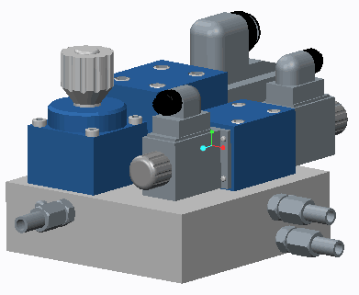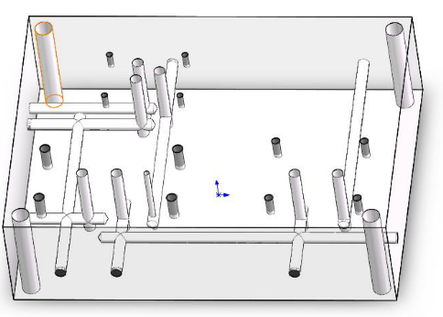
图1 集成块三维装配图 图2集成块孔道装配图
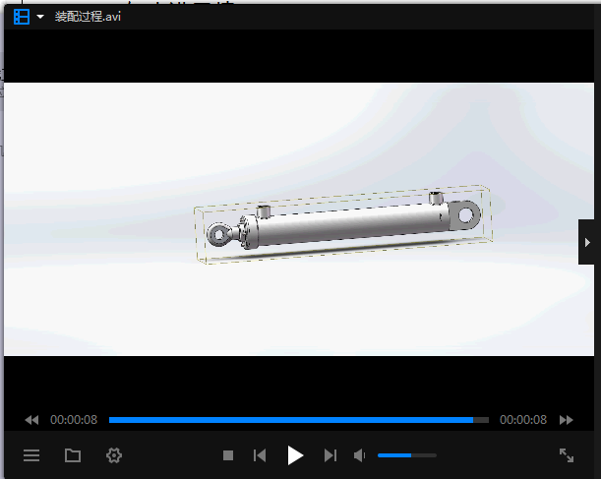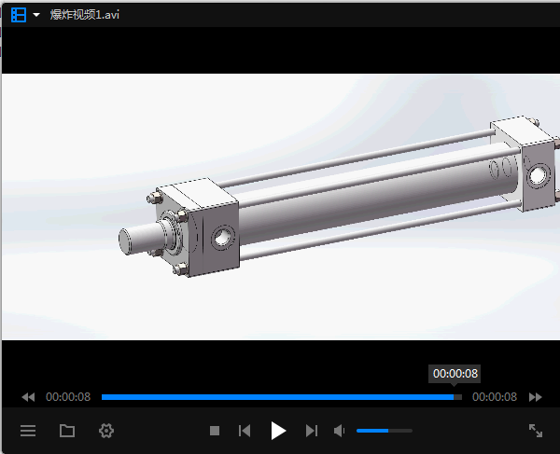
图3 液压缸装配爆炸视频
3、总结
将CDIO的教学模式应用到液压传动课程设计环节中，在新的改革措施下，学生学习的兴趣被激发，学习的积极性主动性大幅提高，掌握了实际工程项目液压系统设计的方法，提高了综合运用所学知识，独立分析和解决实际问题的能力，也提高了学生在现场服务中的适应性和主观能动性。液压传动课程设计的教学改革不仅在学生教学质量、设计能力，学生综合素质等方面的提升有重要的实用价值，而且对于创新型人才的培养以及教学管理体制的改革具有重要的实践和借鉴意义。
参考文献:
[1]. 李志义，袁德成，汪滢，金志浩，于三三.“113”应用型人才培养体系改革[J].中国大学教学，2018（3）：57-61
[2].李彩花，臧克江，张金波，胡晓平.液压传动课程设计改革初探[J].中小企业管理与科技，2012(11) ：243-244
[3].吴元生.在液压传动课程设计中培养学生创新设计能力[J].梅山科技，2001（3）：44-45
基金项目：沈阳化工大学“113”人才培养体系专项教改课题一般项目
作者简介：于玲（1979－），女，辽宁沈阳人，讲师，研究方向为流体传动与控制，从事机电液一体化方面的科研和教学工作。；
2 联系人：于玲 ，电话（手机）：18304061553，
Email：yling2004@126.com ；
3 通讯地址:辽宁省沈阳市铁西区路官二街9-1号挪威森林B2-17-1；邮编：110023

